



数字媒体内容综合设计与实验

实验一 音频采集与处理

学院： 计算机学院

班级： 2016211306

姓名： 王 宝 江

学号： 2016211274

# 实验要求

用录音机录制一首自己唱的歌或朗诵，准备一段背景音乐，使用Cool Edit导入录制的声音文件和背景音乐，并进行合成。

# 实验环境

* 手机自带录音机
* Adobe Audition

# 实验内容

## 声音文件录制

用手机自带的录音机录制一段诗歌朗诵《将进酒》。录制了多遍，选择最满意的一段录音进行处理。

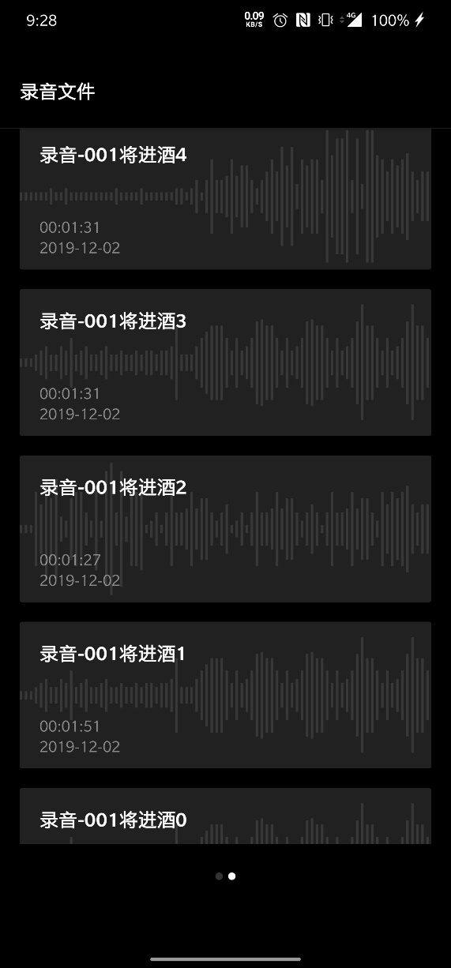

将最满意的一段录音重命名为”录音.aac”。



## 背景音乐

挑选并下载的背景音乐《哀江头》。

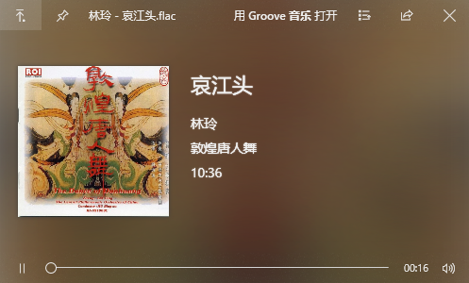

由于该音乐太长，而录音只有一分半钟，因此用Adobe Audition截取合适的一段作为背景音乐，另存为”背景音乐.wav”

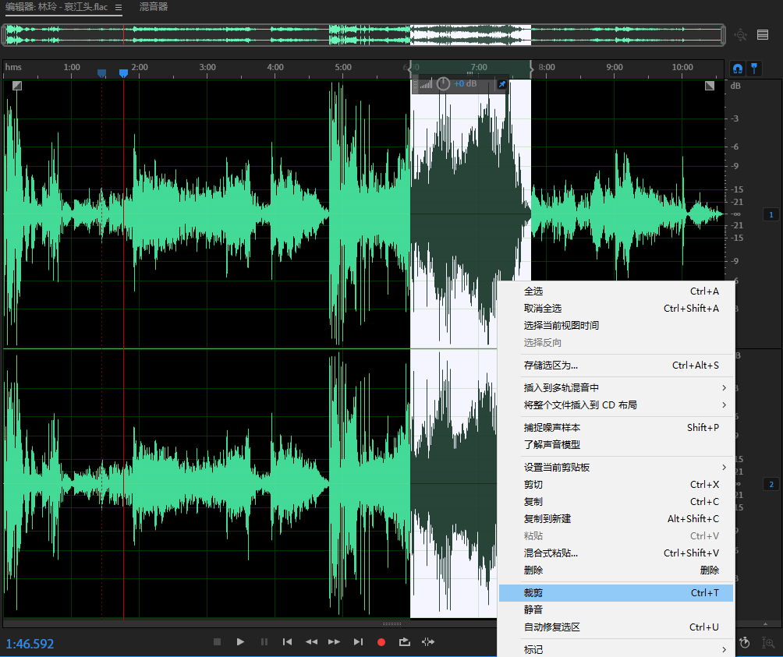

## 合成

新建多轨，进入多轨界面。

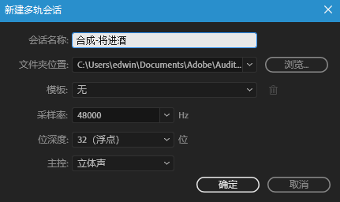

分别再轨道1和轨道2 插入文件”录音.aac”和”背景音乐.wav”。

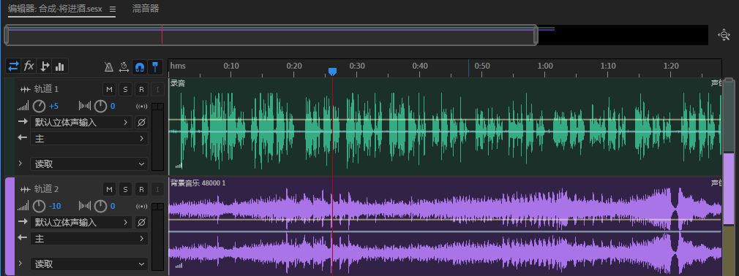

导出合成作品”合成-将进酒.wav”

